Gương Đoàn viên tiêu biểu
EM NGUYỄN NGỌC HÂN – XỨNG DANH ĐOÀN VIÊN
THANH NIÊN CỘNG SẢN HỒ CHÍ MINH

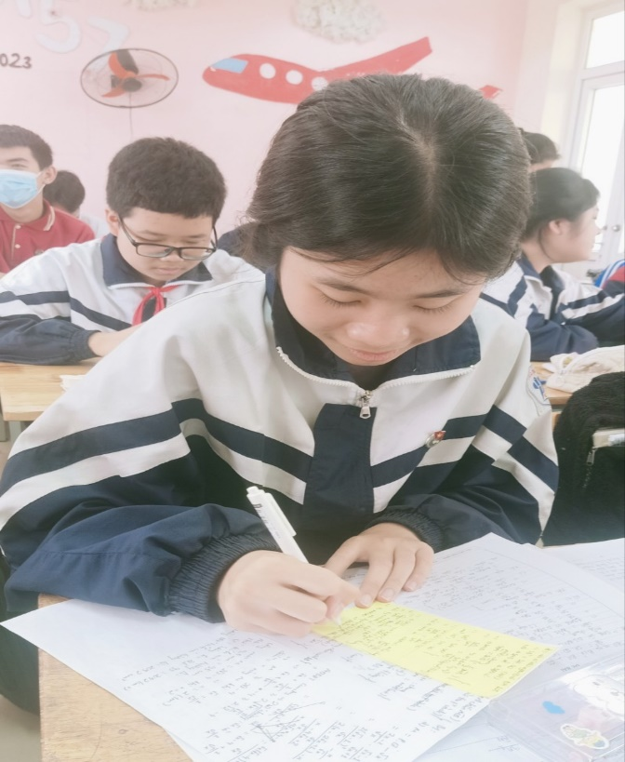
Bác Hồ kính yêu khi phát động phong trào “Nghìn việc tốt” đã nói: “Mỗi người tốt, mỗi việc tốt là một bông hoa đẹp. Cả đất nước ta là một rừng hoa đẹp”. Cho đến nay, đã có không ít tấm gương “Người tốt, việc tốt” trên cả nước. Rất nhiều trong số đó là các em học sinh, những chủ nhân tương lai của đất nước. Trường THCS Vạn Phúc rất tự hào về em Nguyễn Ngọc Hân, học sinh lớp 9A1, tấm gương sáng trong phong trào học tập rèn luyện.
Nguyễn Ngọc Hân luôn xác định rõ mục tiêu đặt ra cho mỗi năm học và tìm ra phương pháp học tập hiệu quả. Vì vậy, trong suốt 4 năm học THCS em luôn đạt thành tích cao, là học sinh giỏi- một thành tích rất đáng tự hào. Bên cạnh đó, trong năm học 2022-2023, Ngọc Hân đã rất tích cực tham gia Kỳ thi Học sinh giỏi cấp Huyện môn Lịch sử, em đã giành được giải Nhì. Không những thế, em còn được lựa chọn tham gia Kì thi học sinh giỏi cấp Thành phố và xuất sắc đạt giải Ba.
Ngọc Hân không chỉ là một tấm gương đam mê học tập, em còn được thầy cô và bạn bè biết đến là một học sinh năng nổ, tích cực tham gia vào các hoạt động của trường, lớp. Cũng chính vì sự hoạt bát, năng động của mình mà Ngọc Hân đã hoàn thành rất tốt các nhiệm vụ thầy cô giao cho hay những công việc trong lớp.
Trước những nỗ lực phấn đấu và các thành tích đạt được trong những năm học vừa qua, em Nguyễn Ngọc Hân đã được Đoàn xã Vạn Phúc kí quyết định chuẩn y kết nạp vào Đoàn Thanh niên cộng sản Hồ Chí Minh nhân dịp Ngày thành lập Đoàn TNCS Hồ Chí Minh 26/3/2023.
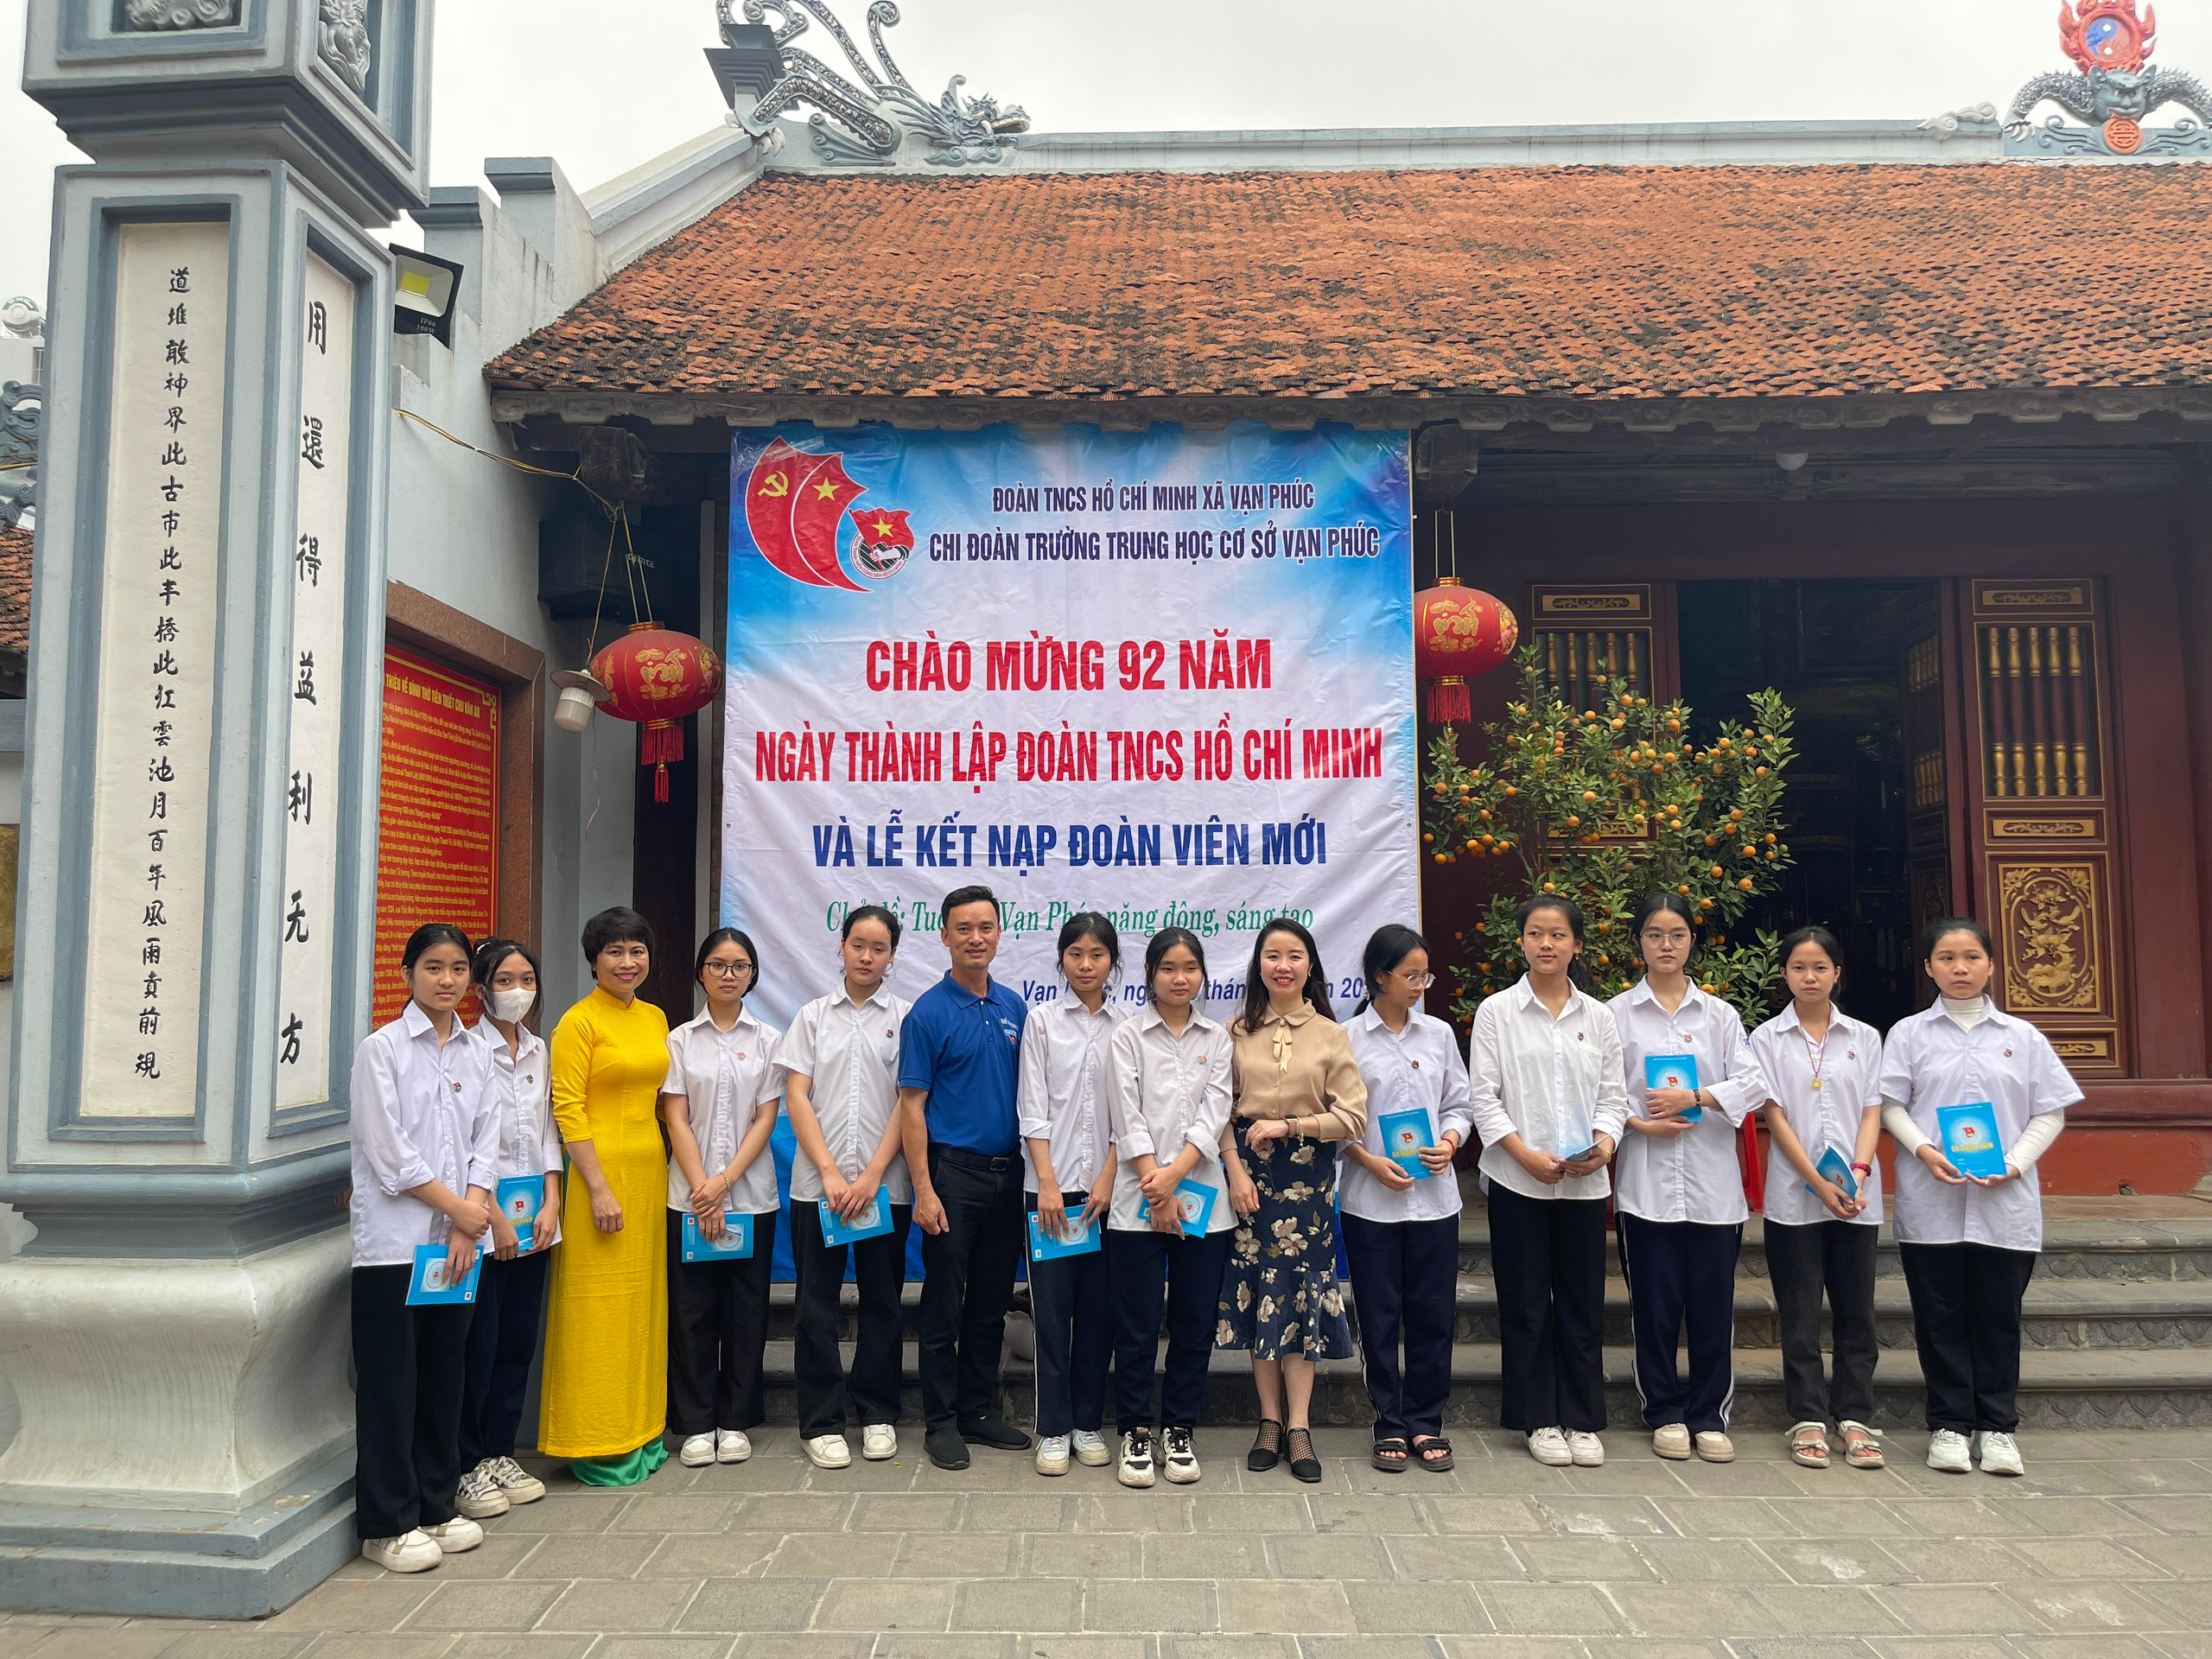
Hy vọng rằng, em sẽ cố gắng nỗ lực hơn nữa trong học tập và phong trào Đoàn thanh niên của nhà trường để xứng danh Đoàn viên thanh niên cộng sản Hồ Chí Minh!
Người viết

Chử Thanh Huyền

